$${APRENDIENDO}^{℮XPONENCIALMENTE}$$

- Autores: Dora Sosa – Fabián Negri.

- Área: Matemática.

- Objetivo general del proyecto: usar las netbooks como recurso de aprendizaje en Matemática.

- Objetivos específicos:

- Que los alumnos puedan aplicar el software propio de la Matemática dentro del proceso de aprendizaje.

- Que los alumnos puedan usar simuladores digitales de Matemática dentro del proceso de aprendizaje.

- Que los alumnos logren aplicar distintos programas no específicos de la disciplina, en la edición de sus trabajos.

- Que los docentes logren generar instancias de evaluación y seguimiento de las tareas mediante el uso del software de las netbooks.

- La fundamentación y justificación del proyecto se basa:
Se observa que tradicionalmente la matemática es un espacio curricular no muy aceptado por la generalidad de los alumnos, debido al nivel de abstracción que tiene, como también que en estos últimos tiempos, las formas de aprender los jóvenes ha cambiado. Se ha establecido la cultura del zapping en el modo de abordar el estudio. Para los estudiantes, sentarse a aprender es aburrido. ¿Cómo hacer entonces la enseñanza atractiva, para quienes se identifican con la tecnología?. Parte de estas reflexiones generan el desafío de plantear la apropiación del conocimiento desde otro paradigma que haga más atractiva la forma de estudiar, que les permita investigar, descubrir, analizar y sintetizar. Además es conveniente aprovechar el recurso que viene desde el programa conectar igualdad, a través del cual, acortando las brechas digitales, pone al alcance de todos los alumnos y docentes de nivel secundario la herramienta digital entregando netbooks en las instituciones que dependen del estado.

- Contenidos:
Los alumnos reunidos en pequeños grupos trabajan cada uno con su netbooks, entendiendo que estas son una herramienta muy importante, para el análisis, interpretación, desarrollo, clasificación, verificación, comprobación, representación, animación, etc. en el estudio de la Matemática.

Matemática de primer año

- Resolución de operaciones con números enteros, utilizando simuladores digitales.
Resuelve estas sumas distribuyendo los números de abajo sobre los círculos correspondientes.
Al terminar, trata de elaborar en tu cuaderno una regla para la suma de números enteros.

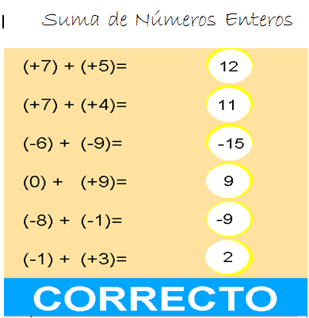

- Resolución de ecuaciones de primer grado con simuladores digitales.
Copia en tu carpeta cada ecuación que aparece en la siguiente autoevaluación.
Resuelve cada en tu carpeta, aplicando los procedimientos correspondientes.
Comprueba en cada caso el resultado con el simulador digital.
Emplea recortes para recortar y pegar cada ecuación en Word.
Inserta en el encabezado el título RESOLUCIÓN DE ECUACIONES.
Inserta en el pie de página tus datos personales.
Pasa el archivo Word a Pdf y sube al aula virtual.

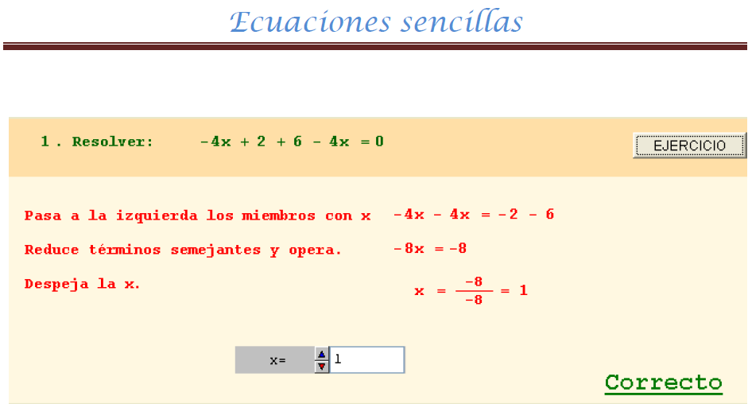

- Trazado de la mediatriz de un segmento con Geogebra.
Vamos a utilizar el programa Geogebra para trazar la mediatriz de un segmento.
Hacer clic en vista, y hacer desaparecer la vista algebraica.
Hacer clic con el botón derecho en la vista gráfica, eliminar los ejes, la cuadrícula y colocar un color de fondo.
Dibujar un segmento CD de cualquier medida.
Trazar la mediatriz del mismo.
Comprobar que los puntos de la mediatriz equidistan de los extremos del segmento.
Insertar un texto con el título del trabajo.
Insertar un texto con tu Nombre y Apellido.
Guardar el archivo y subir al aula virtual.
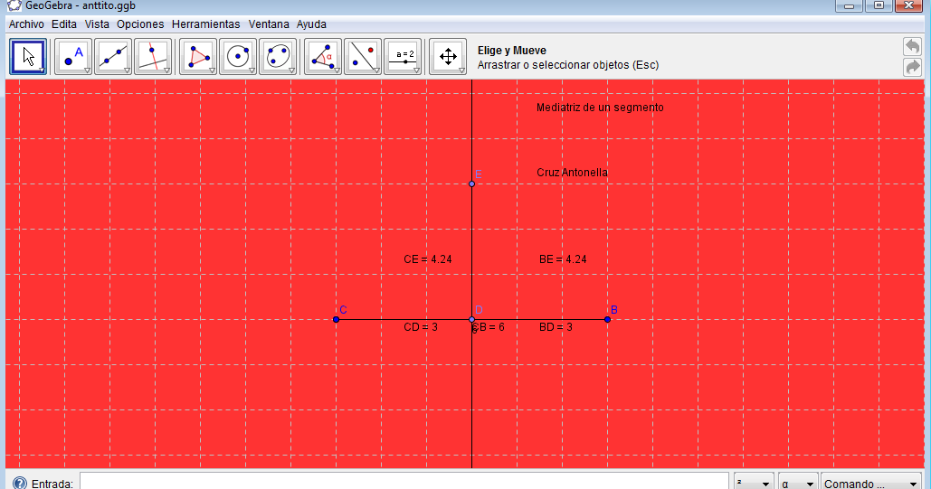

- Trazado de la bisectriz de ángulos con Geogebra.
Vamos a utilizar el programa Geogebra para trazar la Bisectriz de distintos ángulos.
Hacer clic en Vista, y hacer desaparecer la vista algebraica.
Hacer clic con el botón derecho en la vista gráfica, eliminar los ejes, y colocar un color de fondo.
Dibujar ángulos de: 45°, 90°, 120° y 180°.
Trazar en cada uno de ellos la bisectriz.
Insertar un texto con el título del trabajo.
Insertar un texto con tu Nombre y Apellido.
Guardar el archivo y subir al aula virtual.
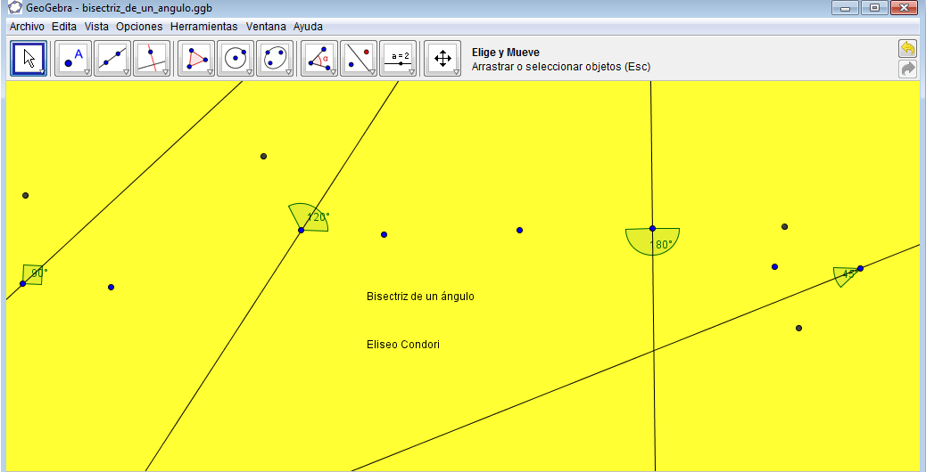

Matemática de primer año del polimodal

- Representación de irracionales en la recta numérica, utilizando simuladores digitales.
Representa con regla y compás $\sqrt{2}$ en la recta numérica aplicando el Teorema de Pitágoras.
Comprueba todo lo anterior con el siguiente simulador digital, haciendo clic en pasos.
Emplea recortes para recortar y pegar cada paso en Word.
Inserta en el encabezado el título REPRESENTACIÓN DE IRRACIONALES EN LA RECTA NUMÉRICA.
Inserta en el pie de página tus datos personales.
Pasa el archivo Word a Pdf y sube al aula virtual.

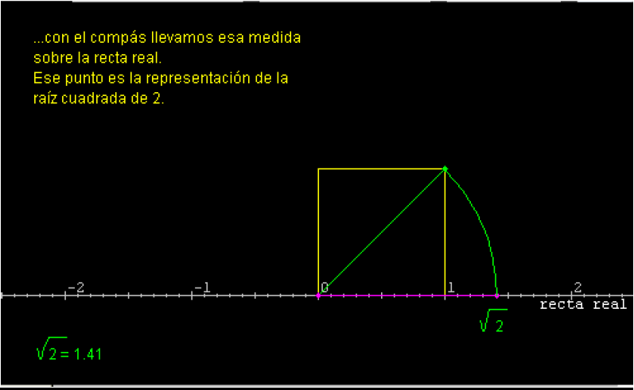
- Participación de un foro sobre un video del número de oro, que aparece en el escritorio del alumno.
Observa el video acerca del número de oro que aparece en el escritorio del alumno, y deja tu comentario en el foro del aula virtual.
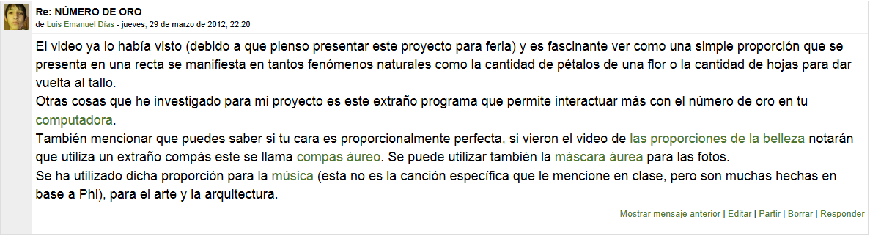

- Resolución de ecuaciones de segundo grado, utilizando simuladores digitales.

Copia en tu carpeta la ecuación de segundo grado que aparece en la siguiente autoevaluación.
Resuelve la misma en tu carpeta.
Comprueba el resultado con el simulador digital.
Emplea recortes para recortar y pegar cada ejercicio en Word.
Inserta en el encabezado el título ECUACIONES DE SEGUNDO GRADO COMPLETAS.
Inserta en el pie de página tus datos personales.
Pasa el archivo Word a Pdf y sube al aula virtual.
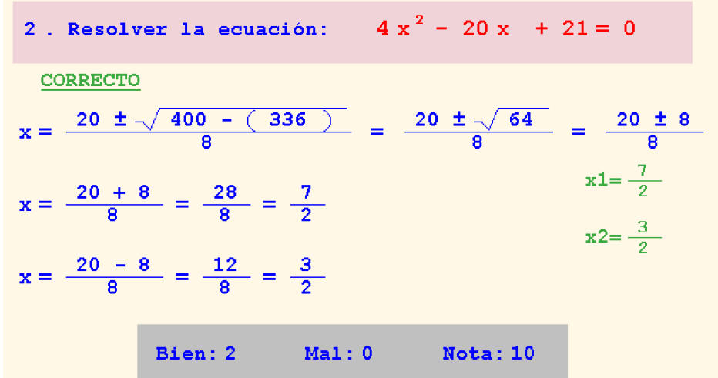

- Resolución de operaciones con radicales, utilizando simuladores digitales.
Copia en tu carpeta la ecuación que aparece en la siguiente autoevaluación.
Resuelve la misma en tu carpeta.
Comprueba el resultado con el simulador digital.
Emplea recortes para recortar y pegar cada ejercicio en Word.
Inserta en el encabezado el título SUMA Y RESTA DE RADICALES.
Inserta en el pie de página tus datos personales.
Pasa el archivo Word a Pdf y sube al aula virtual.

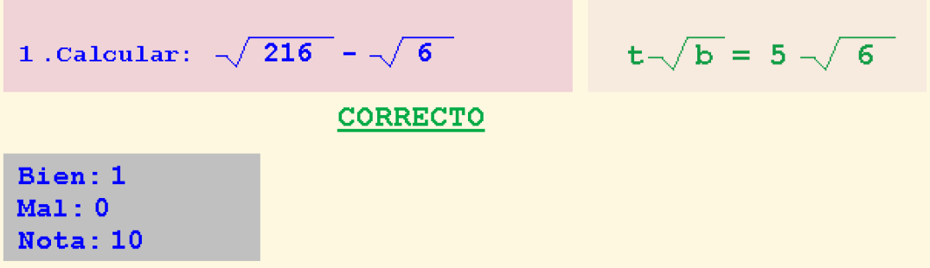

- Resolución de ejercicios de racionalización de denominadores utilizando Matemáticas 3.0 de Microsoft.
Racionaliza la siguiente expresión en tu carpeta.
Verifica el resultado obtenido con Matemáticas 3.0 de Microsoft.
Utiliza el programa recortes, para insertar la imagen en tu trabajo hecho en Word.
Insertar en el mismo un encabezado con el título RACIONALIZACIÓN, y en el pie de página tus datos personales.
Una vez terminado el trabajo pasar a pdf con pdf creator y subir al aula virtual.
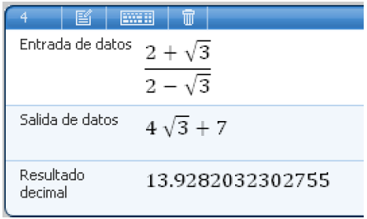

Matemática de segundo año del polimodal

- Elaboración de una wiki de expresiones algebraicas fraccionarias.

Consignas para el diseño y armado de la Wiki

El objetivo de esta actividad es cada uno pueda armar una Wiki sobre expresiones algebraicas fraccionarias.

La Wiki deberá abordar los siguientes temas:

- ¿Qué es una expresión algebraica fraccionaria?

- Simplificación de expresiones algebraicas fraccionarias.

- Multiplicación y división.

- Adición y sustracción.

- Ecuaciones fraccionarias.

- Aplicaciones de las expresiones algebraicas fraccionarias.

La Wiki deberá incluir, al menos una imagen y tres enlaces a páginas que puedan brindar mayor información.
El formato que pido para la misma es el siguiente.
- Títulos: Letra Arial, tamaño 18, centrado.
- Subtítulo: Letra Arial, tamaño 14, alineación izquierda.
- Textos: Letra Arial, tamaño 12, alineación izquierda.

- Representación de funciones polinómicas, empleando simuladores digitales.
Representa gráficamente con el Simulador Digital la siguiente función polinómica f(x) = x² +2x – 3, para ello haz clic con el botón derecho en el simulador entrando a la configuración del mismo, en la parte Gráficos.
- Indica las raíces de la misma.
- Indica las coordenadas del vértice.
- Indica la ordenada al origen.
- Halla la ecuación del eje de simetría.
- Realiza todos los desarrollos anteriores en la hoja de tu carpeta.
- Emplea recortes para recortar y pegar cada ejercicio en Word.
- Inserta en el encabezado el título FUNCIONES POLINÓMICAS.
- Inserta en el pie de página tus datos personales.
- Pasa el archivo Word a Pdf y sube al aula virtual.

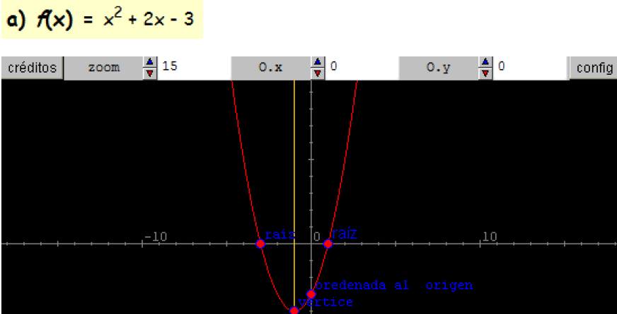

- Representación de funciones racionales, empleando simuladores digitales.
Representa gráficamente con el simulador digital la siguiente función racional: $y=\frac{x+2}{x−3}$, para ello haz clic con el botón derecho en el simulador entrando a la configuración del mismo, en la parte Gráficos.
- Indica la raíz de la misma.
- Indica la ordenada al origen.
- Indica la asíntota vertical.
- Indica la asíntota horizontal.
- Realiza todos los desarrollos anteriores en la hoja de tu carpeta.
- Emplea recortes para recortar y pegar cada ejercicio en Word.
- Inserta en el encabezado el título FUNCIONES RACIONALES.
- Inserta en el pie de página tus datos personales.
- Pasa el archivo Word a Pdf y sube al aula virtual.

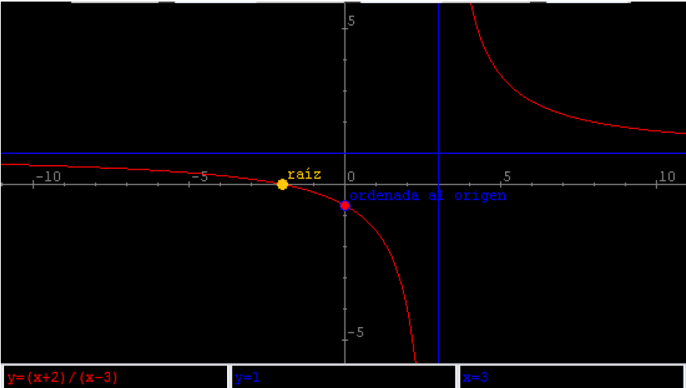

- Representación de funciones afines, empleando Geogebra.
Vamos a utilizar el programa Geogebra para graficar funciones afines.

- Introducir un objeto libre para la pendiente. Hacer clic sobre la misma con el botón derecho, ir a propiedades, avanzado y elegir rojo si la pendiente es >0, negro si es = 0 y rojo si es <0.
- Introduce un objeto libre para la ordenada al origen.
- Introduce un objeto dependiente que indique la ecuación de la función afín.
- Introduce un objeto dependiente que indique la raíz de la función afín.
- Insertar un texto con el título FUNCIÓN AFÍN.
- Guardar como archivo de Geogebra, y subir al aula virtual.
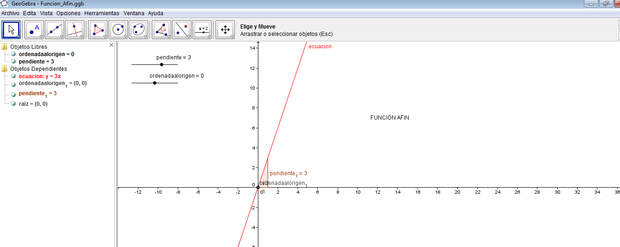

- Representación de rectas paralelas empleando Geogebra.
Vamos a utilizar el programa Geogebra para representar rectas paralelas.
En carpeta grafiquen la recta R de ecuación y = 0,5x -3. Tracen en el mismo gráfico, y hallen una ecuación de las rectas paralelas a R que cumplen, respectivamente, las siguientes condiciones:
a) L contiene al punto (-2 , 3);
b) F corta al eje de abscisas en x = 1;
c) G corta al eje de ordenadas en y = -5.

Comprueba todo lo anterior con Geogebra, para ello:
a) En la entrada del programa introducir la ecuación y = 0,5 x – 3. Luego la ecuación de la recta L, y el punto de coordenadas (-2, 3);
b) En la entrada introducir la ecuación de la recta F, y el punto de coordenadas (1, 0);
c) Introducir la ecuación de la recta G, y el punto de coordenadas (0, -5);
d) Insertar un texto con el Título RECTAS PARALELAS, tu nombre y apellido.
e) Guardar el archivo y subir al aula virtual.

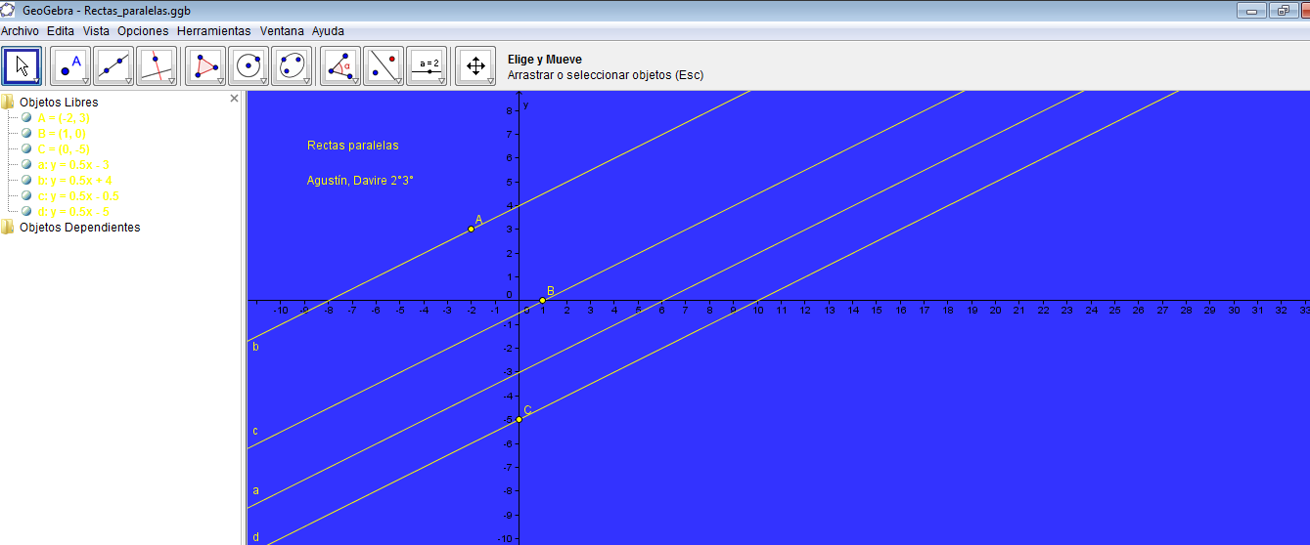

- Representación de rectas perpendiculares empleando Geogebra.
Vamos a utilizar el programa Geogebra para representar rectas perpendiculares.
En carpeta hallen las ecuaciones de las rectas que cumplen con las condiciones pedidas en cada caso, y grafiquen en los mismos ejes:
a) M es perpendicular a R: y = 4x - 2 y pasa por A = (3 ; -2);
b) S es perpendicular a BC y pasa por D = (-1/2 ; 1/2), siendo B = (1 , -1) y C = (3/4 ; 0);
c) N es perpendicular a T: y = 2x + 2 y pasa por el origen de coordenadas.

Comprueba todo lo anterior con Geogebra, para ello:
a) En la entrada del programa introducir las ecuaciones de la recta M y R, y las coordenadas del punto A.
b) Introducir en la entrada del programa los puntos B y C, y la recta que pasa por BC. Luego la ecuación de la recta S y las coordenadas del punto D.
c) Introducir las ecuaciones de las rectas T y N.
d) Hacer clic en cada recta, botón derecho en propiedades y elegir tres colores distintos para cada par de rectas perpendiculares.
e) Insertar un texto con el título RECTAS PERPENDICULARES, tu nombre y apellido.
e) Guardar el archivo y subir al aula virtual.

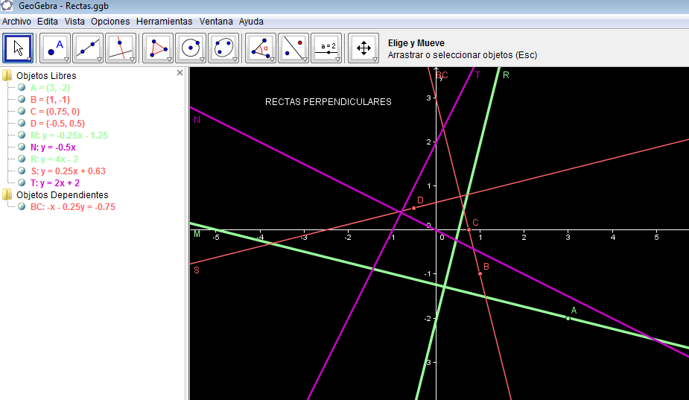

- Resolución gráfica de sistemas de dos ecuaciones lineales con dos incógnitas, con Graphmática.
Vamos a utilizar el programa Graphmatica para resolver gráficamente un sistema de dos ecuaciones lineales con dos incógnitas.
Resuelve gráficamente en tu carpeta el siguiente sistema de ecuaciones.
$$\left\{\begin{aligned}−3x−y=1 \\ x+2y=3\end{aligned}\right.$$
En la entrada del programa, escribe las ecuaciones explícitas de cada una de las funciones afines.
Abrir el diagrama de datos es insertar las coordenadas del punto en donde se intersecan las rectas.
Ir a Opciones, papel gráfico, elegir cartesiano y eliminar cuadrícula.
Ir a Edición, Anotaciones y escribir cómo son las rectas, y el conjunto solución del sistema.
Ir a Opciones, papel gráfico, anotaciones y colocar el título de la gráfica, que tipo de sistema es, tu nombre y apellido, curso y división. Tildar en donde dice mostrar título y etiquetas en pantalla.
Guardar el archivo en formato del programa y subir al aula virtual.
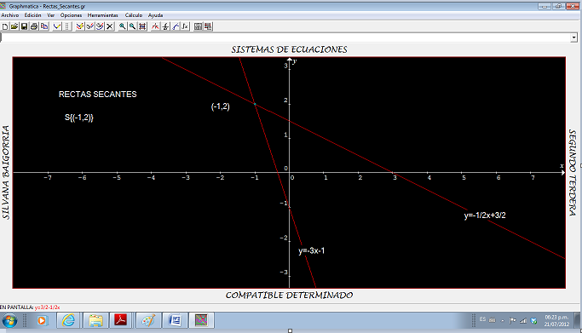

Matemática de tercer año del polimodal

- Repaso de factorización de polinomios, con Matemáticas 3.0 de Microsoft.
Factorizar los siguientes polinomios, y luego comprobar con Matemáticas 3.0 de Microsoft.
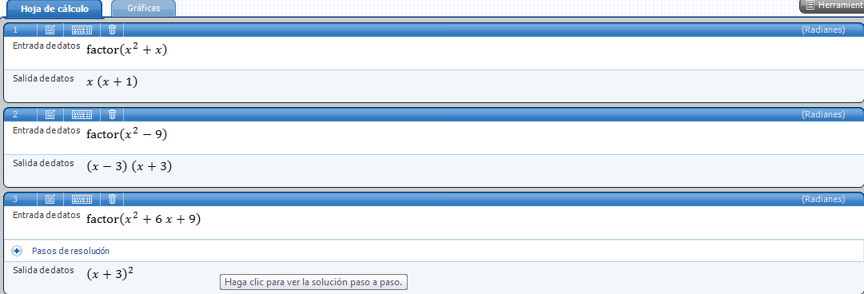

- Repaso de distintos tipos de funciones con Geogebra, Graphmatica y Winplot. Trabajos editados en Word y Power Point.
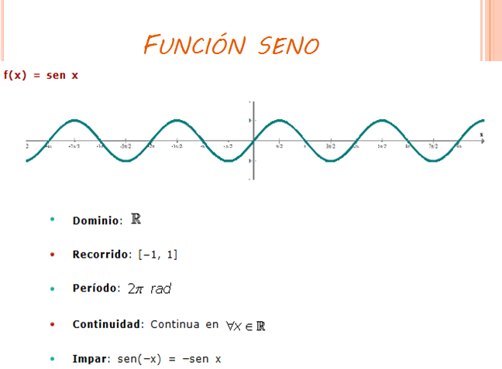

- Límite de una función.
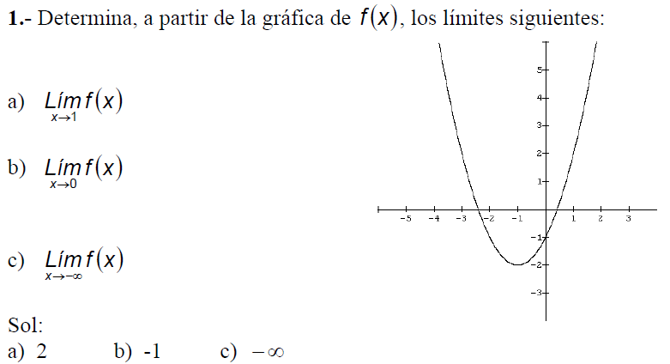

- Plan y estrategias de trabajo: Los alumnos trabajan en el aula con los programas de las netbooks como Geogebra, Graphamática, Winplot, Matemáticas 3.0 de Microsoft, página web hechas con front page con simuladores digitales, y demás programas como recortes, pdf creator, word, power point, excel, etc.

- Productos esperados: la apropiación de los saberes por parte de los alumnos por medio de la utilización de las tics.

- Estrategias de evaluación: Producciones individuales y grupales subidas a la plataforma, con la posterior exposición oral de las mismas.

- El presente proyecto puede servir a otros docentes del área y a otras disciplinas, como de hecho ya lo está haciendo en el uso de aulas virtuales, en donde se puede observar el trabajo realizado por docentes y alumnos. También se puede utilizar como herramienta en la resolución de problemas de física y química como una aplicación de la matemática.

Presentación: http://prezi.com/o_wamvwal7ag/aprendiendo-exponencialmente/
Anexos: A continuación les dejamos los link de la página de Matemática que los alumnos tienen copiada en sus respectivas neetbooks y aulas virtuales a las que se invita a ingresar para evaluar el proyecto:
www.arboit.edu.ar/fabiannegri
Se otorga al jurado del proyecto Conectar igualdad un nombre de usuario y una contraseña, de modo que puedan ingresar a las aulas virtuales que se habilitan a modo de ejemplo(son 27 divisiones las que tiene la institución, habilitar todas dispersaría la información):
Usuario: conectarigualdad
Contraseña: evaluador
Cursos: 1º año 4ª división, 1º año 3ª división del polimodal, 2º año 3ª división polimodal, 3º año 2ª división del polimodal. (Cabe aclarar que en la provincia de Mendoza, las escuelas técnicas modifican la denominación de los curso gradualmente, motivo por el cual se diferencia el primer año de la escuela secundaria con el primer año del polimodal)
También les enviamos el link de la plataforma que posee la escuela, en donde los alumnos suben sus producciones para ser evaluados.
www.arboit.edu.ar/moodle

